COTHERM
End Of Line

Analyse Fonctionnelle Détaillée
D16 : Complément End of Line 2

Version : | V0.9
Date : | 13/12/2021
Classification : | Usage Strictement Interne
Auteur(s) : | Mahdi Besbes
Destinataires : | Anouar Marai
 | Elias Keshi
Copies à :

Table des matières
1 Besoins Clients 4
2 Indentification des Gaps 4
2.1 Analyse Fonctionnelle Détaillée Gap : D16.G01 4
2.1.1 Existant 4
2.1.2 Modifications 4
2.1.3 Règles de Gestion 5
2.1.4 Scénarii de Test 5
2.2 Analyse Fonctionnelle Détaillée Gap : D16.G02 5
2.2.1 Existant 5
2.2.2 Modifications 5
2.2.3 Règles de Gestion 6
2.2.4 Scénarii de Test 6
2.3 Analyse Fonctionnelle Détaillée Gap : D16.G03 6
2.3.1 Existant 6
2.3.2 Modifications 6
2.3.3 Règles de Gestion 7
2.3.4 Scénarii de Test 7
2.4 Analyse Fonctionnelle Détaillée Gap : D16.G04 7
2.4.1 Existant 7
2.4.2 Modifications 8
2.4.3 Règles de Gestion 8
2.4.4 Scénarii de Test 8

Tableau des Modifications

Version | Date | Modifications | Validée par
V0.9 | 13/12/2021 | Version initiale | Amani Sliman

Besoins Clients
ID | Objet | Description
D16.B01 | Complément | Cette AFD traite les points cités dans le complément 2 du projet End Of Line.

Indentification des Gaps
La liste suivante définit les écarts/adaptations/suppression par rapport aux fonctionnalités existantes.
ID | Type | Description
D16.G01 | Modification | Permettre la configuration du paramètre N pour le produit.
D16.G02 | Modification | Fixer le nombre de pièces à insérer au cours de la séquence de Tarage
D16.G03 | Modification | Ajouter des instructions qui s’affichent avec les messages d’erreur.
D16.G04 | Modification | Ajouter un marquage pour les étiquettes imprimées avec initialisation.

Analyse Fonctionnelle Détaillée Gap : D16.G01

Existant
Ce gap touche l’écran Smart Factory / Accueil / Configuration / Usine / Produit / Gestion des produits et l’interface Smart Factory / Intégration SI.

Modifications
- Ajouter une case à cocher Calcul automatique Nmax.
- Ajouter un Champ Nombre de pièces à insérer dans la configuration du produit.
- La case à cocher et le champ doivent être ajoutés après le champ Nombre d’intercalaire par Carton.
- Si la case à cocher est sélectionnée, le champ Nombre de pièces à insérer doit être désactivé et vide.
- Si la case à cocher n’est pas sélectionnée, le champ Nombre de pièces à insérer est activé.
- Le champ Nombre de pièces à insérer prend un nombre entier supérieur à zéro et inférieur au Nombre de pièces par rangée.
- Deux champs seront ajoutés au tableau Gestion Produit :
    - Calcul automatique Nmax : prend l’une des valeurs Vrai ou Faux
    - Nombre de pièces à insérer : Entier supérieur à zéro et inférieur à Nombre de pièces par rangée si Calcul automatique Nmax est Faux et vide sinon.
- Les deux champs Calcul automatique Nmax et Nombre de pièces à insérer doivent être ajoutés dans le fichier CSV de chargement des produits ‘Product Integration – SF – Cotherm’
- Lien vers le fichier mis à jour : Product Integration - SF - Cotherm V1.5.xlsx

Règles de Gestion
ID | Description
D16.G01.R01 | Si la case à cocher Calcul automatique Nmax est désactivée le champ Nombre de pièces à insérer est obligatoire.

Scénarii de Test
ID | Test | Description
D16.G01.T01 | Ajout Produit | Vérifier l’ajout correct des produits avec les champs ajoutés :  - Champ obligatoire  - Champ différent de zéro  - Règles de gestion
D16.G01.T02 | Modification Produit | Vérifier la modification correcte des produits avec les champs ajoutés  - Champ obligatoire  - Champ différent de zéro  - Règles de gestion
D16.G01.T03 | Chargement produit | Vérifier le chargement des produits avec les champs ajoutés via des fichiers CSV.

Analyse Fonctionnelle Détaillée Gap : D16.G02

Existant
Ce gap touche l’écran Smart Factory / Accueil / Production / End Of Line.

Modifications
- Si pour le produit sélectionné la valeur de la case Calcul automatique Nmax est Vrai, aucun changement n’est requis pour la séquence de tarage.
- Si la valeur de la case Calcul automatique Nmax est Faux, le nombre de pièces acceptées sera figé à la valeur Nombre de pièces à insérés.
- L’opérateur est demandé de déposer un nombre exact de pièces égal à Nombre de pièces à insérés.
- Si le nombre de pièces par rangées n’est pas divisible par le Nombre de pièces insérées l’application doit accepter le dépôt du nombre de pièces restant.
- Ceci peut être effectué en utilisant la formule suivante :
N = min ( Nombre de pièces à insérer ; Nombre de pièces restants dans la rangée) tel que N est le nombre de pièces que l’opérateur doit déposer et le Nombre de pièces restants dans la rangée est différent de zéro.
- Le message qui s’affiche au dépôt des pièces doit être modifier à « Nombre de pièces à déposer est » . Le chiffre est déterminé à partir de la formule précédente.
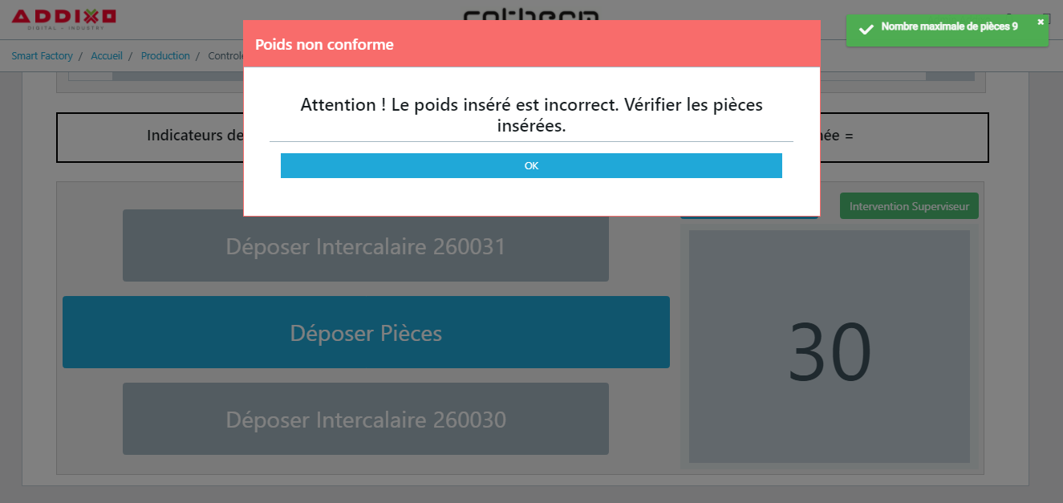
- L’intervalle de tolérance est défini par :
  - Tolérance maximale : tolérance maximale pour une pièce x Nombre de pièces à insérer.
  - Tolérance minimale : tolérance minimale pour une pièce x Nombre de pièces à insérer.
- Le comptage inverse doit suivre les mêmes règles de gestion.
- La formule utilisée pour le comptage inverse est la suivante :
  - Nombre de pièces à retirer = Min(Nombre de pièces à insérer ; Nombre de pièces par rangée – Nombre de pièces restants par rangée)

Règles de Gestion
ID | Description
D16.G02.R01

Scénarii de Test
ID | Test | Description
D16.G02.T01 | Calcul automatique | Vérifier la séquence de tarage pour un produit avec calcul automatique de Nmax.
D16.G02.T02 | Nombre de pièce à insérer fixe | Vérifier la séquence de tarage pour un produit avec un nombre de pièce à insérer fixe.

Analyse Fonctionnelle Détaillée Gap : D16.G03

Existant
Ce gap touche l’écran Smart Factory / Accueil / Production / End Of Line.

Modifications
- Ajouter un bouton Définir les instructions dans les interfaces : Gestion des produits, Gestion des intercalaires, Gestion des cartons et Gestion des accessoires.
- À l’appui du bouton Définir les instructions un modal Définir les instructions s’affiche permettant à l’utilisateur d’introduire un titre et les instructions souhaitées dans des champs de saisie de texte libre.
- La modification des titres et des instructions s’effectue à partir du même bouton.
- Les titres et les instructions introduites dans le modal Définir les instructions seront par la suite affichés dans les modals d’erreur qui s’affichent en cas de réception de poids incorrect lors de la séquence de tarage.
- Pour chaque étape (Déposer pièces, déposer carton, déposer intercalaire et déposer accessoire), le titre et les instructions associées s’affichent dans le modal d’erreur.

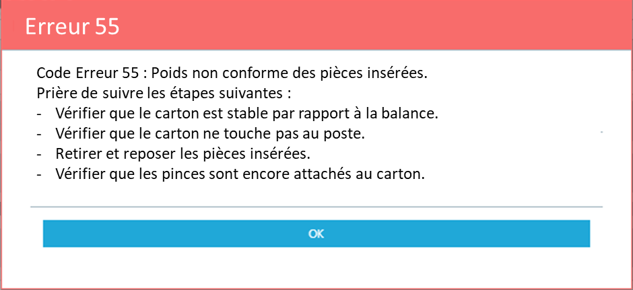

Règles de Gestion
ID | Description
D16.G03.R01

Scénarii de Test
ID | Test | Description
D16.G03.T01 | Ajout instructions | Vérifier l’enregistrement des titres et des instructions.
D16.G03.T02 | Modification instruction | Vérifier la modification des titres et des instructions.
D16.G03.T02 | Affichage | Vérifier l’affichage des titres et des instructions

Analyse Fonctionnelle Détaillée Gap : D16.G04

Existant
Ce gap touche l’écran Smart Factory / Accueil / Production / End Of Line.

Modifications
- Ajouter un marquage pour les étiquettes imprimées avec initialisation.
- A placer devant le matricule.
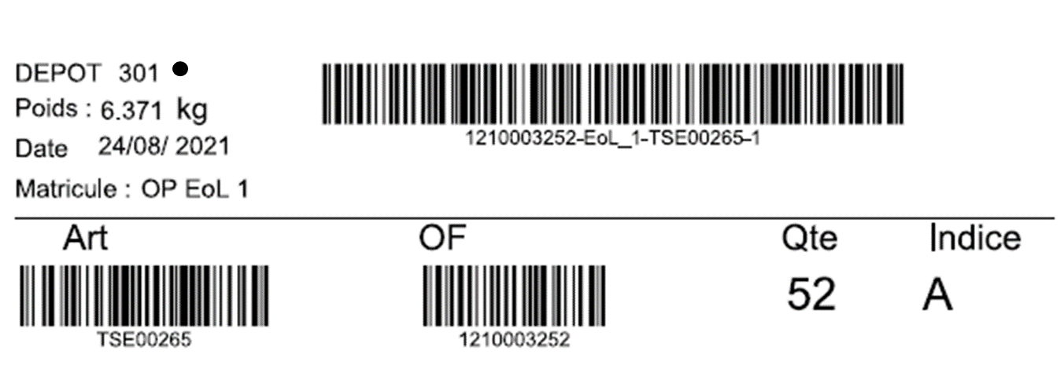

Règles de Gestion
ID | Description
D16.G04.R01

Scénarii de Test
ID | Test | Description
D16.G04.T01 | Impression | Vérifier l’impression des étiquettes à partir des modes dégradés SI et SF.

